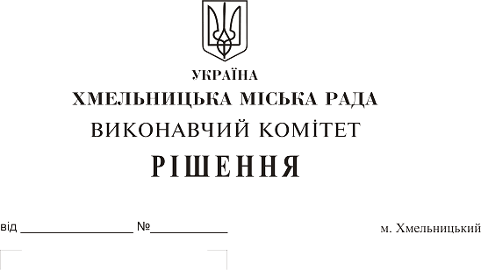

Про зміну договорів найму
на житлові приміщення

Розглянувши заяви громадян та керуючись ст.ст. 103-106 Житлового кодексу Української РСР, виконавчий комітет міської ради

ВИРІШИВ:

1. Змінити договір найму:

1.1. У зв’язку зі смертю основного квартиронаймача, договір найму на квартиру переоформити на Дубілей Андрія Васильовича.

Міський голова О. Симчишин

